# Caduta di un grave in un fluido

coefficiente di viscosità: η.

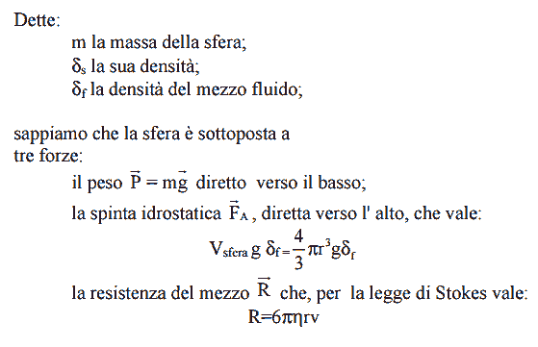

**Pertanto, l'accelerazione, diretta verso il basso, cui è sottoposta la sfera non è g ,**

**ma vale**

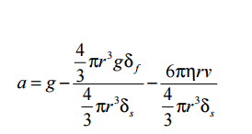

Notare che l'accelerazione diminuisce all'aumentare di v. Si raggiungerà una "velocità limite" alla quale a=0 e il corpo si muoverà a velocità costante.

E' ciò che sperimentiamo normalmente con la macchina: se teniamo fermo il pedale dell'acceleratore notiamo che all'inizio la velocità aumenta e poi rimane costante.